Práctica Final

| Actividad de Trabajo en Grupo |
| --- |
| Componentes del Grupo:  Violeta Macías de Miguel  Omar Piñeiro Parada  Jesús Antón Díaz  Mario Fustes Montero  Juan Castaño Gómez |

# Parte 1: Definición del Manual de Calidad de una Organización

1. ***Introducción: Breve descripción de los objetivos comerciales, de los clientes y de los servicios que ofrece la organización.***

La empresa tiene como objetivo la prestación de servicios y desarrollo software a otras organizaciones, en concreto se provee software de gestión orientado al sector financiero. Dado que nuestra empresa es de reciente creación, uno de los principales objetivos es promover y presentar nuestros servicios al mercado, pretendiendo lograr así la captación de nuevos clientes. De manera adicional, la compañía se compromete a implementar técnicas que garanticen la calidad de los productos. Dichas técnicas fomentarán un mayor retorno de la inversión y la satisfacción del cliente junto con el prestigio de la empresa.

La organización presta servicios al sector financiero desarrollando sistemas software que agilicen procesos y solucionen los problemas típicos de su ámbito. El software se caracteriza por ser totalmente personalizable y adaptarse a las necesidades de negocio de cada empresa. Además, los sistemas software desarrollados se adaptan a las necesidades del sector, garantizando su usabilidad, seguridad y disponibilidad. Por lo tanto, nuestros clientes abarcan un amplio espectro en el sector financiero desde bancos, hasta las empresas que cooperan con los mismos.

1. ***Organización: Descripción de los Departamentos y de los puestos de dirección de la empresa. Incluirá un organigrama de la organización.***

* Departamento Informática. Cuyo puesto de dirección más relevante es el de Director de Informática. El departamento se encarga del desarrollo Software de los distintos proyectos liderados por el director de proyectos.
* Departamento de Calidad. Cuyo puesto de dirección más relevante es el de Director de Calidad. El departamento se encarga de asegurar la calidad de los productos software desarrollados por la empresa.
* Departamento Contabilidad. Cuyo puesto de dirección más relevante es el de Director de Contabilidad. El departamento se encarga de gestionar la situación financiera actual de la empresa reflejando los resultados obtenidos del ejercicio económico.
* Departamento de Recursos Humanos. Cuyo puesto de dirección más relevante es el de Director de RRHH. El departamento se encarga de garantizar que los nuevos empleados adquieran los conocimientos y habilidades específicas para realizar su tarea de forma eficiente.
* Departamento Comercial. Cuyo puesto de dirección más relevante es el de Director Comercial. El departamento se encarga de vender los productos ofertados por la empresa.
* Departamento de Marketing. Cuyo puesto de dirección más relevante es el de Director de Marketing. Su funcionalidad comprende mejorar la imagen de la empresa en el exterior y promover la contratación de nuestros servicios.
* Departamento de Atención al Cliente. Cuyo puesto de dirección más relevante es el de Director de Atención al Cliente. Departamento encargado de resolver las necesidades que le pudieran surgir a los clientes respecto a los productos ofertados.

[*https://miro.com/app/board/o9J_liwrVjQ=/?invite_link_id=62951723275*](https://miro.com/app/board/o9J_liwrVjQ=/?invite_link_id=62951723275)

1. ***Misión: Descripción de la razón de ser de la organización.***

Nuestra empresa nace con el objetivo de suplir la demanda de informatización del sector financiero para facilitar su actividad y potenciar sus procesos aumentando su eficiencia mediante la automatización de las actividades existentes.

1. ***Visión: Descripción de las estrategias para conseguir el estado ideal de la organización y así poder cumplir su misión.***

La empresa pretende ser líder en software de gestión financiera con la implementación de un ecosistema en el que se incluyan procesos de soporte y mejora continua del software desarrollado. Para ello, se pretende implementar un conjunto de técnicas de calidad que aumenten la satisfacción del cliente y disminuya el coste de desarrollar y mantener los productos software.

1. ***Grupos de interés: Empleados, clientes y proveedores.***

Empleados:

* Departamento de Informática: Director Informática, Director Proyectos, Desarrolladores, Ingeniero de Pruebas y Arquitectos Software.
* Departamento de Calidad: Director de Calidad, Ingeniero de Calidad y Inspector de Calidad y por último la Comisión de especificación de los procesos.
* Departamento Contabilidad: Director de Contabilidad, Asesores y Controller.
* Departamento de Recursos Humanos: Director RRHH, Técnico Selección Personal y Técnico de Formación.
* Departamento Comercial: Director Comercial y Gerente de Ventas
* Departamento de Marketing: Director de Marketing, Community Manager y Social Media Manager.
* Departamento de Atención al Cliente: Director Atención Cliente y Help Desk.

Clientes

* Los principales clientes de nuestra empresa son entidades bancarias que estén emprendiendo un proceso de informatización, o bien, pretendan mejorar sus sistemas actuales de gestión informática.
* Fondos de inversión que requieran informatizar o mejorar sus actuales herramientas de cálculo y almacenamiento de datos.
* Compañías de seguros que necesiten una gestión integral informatizada de sus procesos y almacenamiento de datos.

Proveedores:

* Factoría de talento
* Empresas proveedoras de licencias para herramientas software empleadas en el proceso de desarrollo de nuestros productos y servicios.
* Empresa encargada del abastecimiento y mantenimiento de cualquier equipo informático y electrónico necesario para el desarrollo de nuestros productos y servicios.
* Empresas proveedoras de servicio de computación en la nube

1. ***Listado de procedimientos: Relación de procesos estratégicos, clave y de soporte que conforman el plan de calidad de la organización en cuanto a los procesos de gestión de la calidad para el desarrollo de productos y servicios software.***
   1. *Esta relación deberá contener un mínimo de 7 y un máximo de 10 procesos incluyendo una breve descripción de cada uno de ellos (apartado correspondiente al “objeto” de la plantilla de un procedimiento).*
   2. *Para identificar cada proceso se utilizará el siguiente código:*
      1. *Procesos estratégicos: (PR-ES-XX)*
      2. *Procesos clave: (PR-CL-XX)*
      3. *Procesos de soporte: (PR-SO-XX)*

Quality Management Process (6.2.5):

El objetivo de la gestión de calidad es garantizar que los productos, servicios e implementaciones cumplen con los objetivos de calidad de la organización y del cliente. Logrando la satisfacción de este último.

Project Assessment and Control Process (6.3.2):

El objetivo de este proceso es evaluar si los planes o decisiones están alineados con los objetivos y son factibles. Además, determina el estado del proyecto, analizando el rendimiento para garantizar que se satisfacen los requisitos y las planificaciones.

Quality Assurance Process (6.3.8):

El objetivo del proceso de aseguramiento de calidad es promover la gestión de la calidad dentro de la compañía. Este proceso se centra en garantizar que los requisitos de calidad sean satisfechos mediante un análisis proactivo del proyecto.

Stakeholder Needs and Requirements Definition Process (6.4.2):

El objetivo del proceso de definición de las necesidades y de los requisitos de los stakeholders es definir los requisitos de las partes interesadas para un sistema que pueda proveer las capacidades que necesitan los usuarios y los stakeholders en un entorno definido. Además de esto, identifica los stakeholders y las clases de stakeholders que participan en el sistema a lo largo de su ciclo de vida.

Maintenance Process (6.4.13):

El objetivo del proceso de mantenimiento es fomentar la sostenibilidad del sistema, garantizando la capacidad para proveer el servicio deseado.

Para ello, éste proceso monitorea la capacidad del sistema para proveer sus servicios, obteniendo así los incidentes del mismo que serán analizados y resueltos posteriormente.

Verification and Validation Process (6.4.9 and 6.4.11):

El objetivo del proceso de verificación es proporcionar pruebas objetivas de que un sistema o elemento del sistema cumple sus requisitos y características especificadas.

Este proceso identifica las anomalías (errores, defectos o fallos) en cualquier elemento de información, los elementos del sistema implementados o en los procesos del ciclo de vida utilizando las técnicas apropiadas.

Por lo que este proceso además de identificar las anomalías, proporciona la información necesaria para determinar la resolución de las mismas.

El objetivo del proceso de validación es asegurar mediante pruebas de que el sistema cumple con los requisitos y objetivos de negocio estipulados cuando está desplegado en su entorno operacional.

De esta manera, la validación del software pretende fomentar la confianza en el sistema, demostrando sus capacidades para cumplir con los requisitos estipulados bajo las condiciones operacionales. Tras llevar a cabo la validación, ésta es ratificada por los stakeholders.

Operation Process (6.4.12):

El objetivo de este proceso es utilizar el sistema para prestar sus servicios, es decir, este proceso establece los requisitos y asigna el personal necesarios para que el sistema funcione. Además, supervisa los servicios y el rendimiento del sistema una vez que éste ha sido desplegado. Por último, con el objetivo de mantener los servicios, identifica y analiza las anomalías operacionales que tengan relación con los requisitos y los acuerdos de los stakeholders.

Proceso de planificación y gestión de objetivos de calidad y riesgos (Pág 11 90.003)

El objetivo de este proceso es dotar a la organización de una metodología efectiva y sistemática para identificar y gestionar los objetivos de calidad necesarios en los distintos niveles, funciones y procesos de la empresa.

Para lograr éste fin, estos objetivos deben ser consistentes, medibles y satisfacer los requisitos pertinentes.

Además, éste proceso también contempla la identificación y tratamiento de riesgos que puedan poner en peligro los objetivos de la empresa y calidad.

Proceso de soporte(Pág 14 90.003)

El objetivo de éste proceso es precisar los recursos que la empresa necesita, esto es, definir los recursos físicos, personal e infraestructura necesarios para la consecución de los objetivos. Adicionalmente, el proceso se encarga de establecer las competencias entre el personal, logrando que los empleados sean conscientes de su función y de los objetivos generales. Tras esto, el proceso establece las vías de comunicación pertinentes entre los empleados para favorecer la cooperación.

Proceso de evaluación del rendimiento y mejoras (Pág 54 90.003)

El objetivo de este proceso es establecer las medidas necesarias para monitorizar, medir y evaluar los procesos y productos de la organización. De manera adicional, se especifica el método para llevar a cabo las auditorías internas junto con el análisis de las revisiones obtenidas. Por último, la parte referente a la mejora determina y selecciona las oportunidades para implementar cualquier tipo de acción necesaria que garantice el cumplimiento de los requisitos de usuario.

***b)***

*Procesos estratégicos:*

*PR-ES-1:* Quality Management Process (6.2.5)

*PR-ES-2:* Quality Assurance Process (6.3.8)

*PR-ES-3:* Project Assessment and Control Process (6.3.2)

*PR-ES-4:* Proceso de planificación y gestión de objetivos de calidad y riesgos

*PR-ES-5:* Proceso de soporte

*PR-ES-6:* Proceso de evaluación del rendimiento y mejoras

*Procesos clave:*

*PR-CL-1:* Maintenance Process (6.4.13)

*PR-CL-2:* Operation Process (6.4.12)

*Procesos de soporte:*

*PR-SO-1 :* Stakeholder Needs and Requirements Definition Process (6.4.2)

*PR-SO-2:* Verification & Validation Process (6.4.9 Y 6.4.11)

1. **Compromiso de la Organización con los Objetivos de Desarrollo Sostenible de la ONU.**

Objetivo 5: Lograr la igualdad entre los géneros y empoderar a todas las mujeres y las niñas.

* En nuestra compañía no existe la brecha salarial entre hombres y mujeres ya que el salario se paga en función de los logros de los trabajadores y su titulación.

Objetivo 8: Promover el crecimiento económico inclusivo y sostenible, el empleo y el trabajo decente para todos.

* En nuestra empresa ofrecemos gran cantidad de oportunidades para la inserción laboral de los más jóvenes.
* También tenemos programas de formación de nuevo personal, en el cual se dan oportunidades a las personas con menos recursos que deseen aprender sobre nuestro sector.

Objetivo 17: Revitalizar la alianza mundial para el desarrollo sostenible.

* Nuestra empresa, además de ser una consultora, desarrolla software libre, el cual está accesible por cualquier usuario y garantiza el acceso desde cualquier parte del mundo, permitiendo la reutilización y modificación del mismo por particulares.

Objetivo 12: Garantizar modalidades de consumo y producción sostenibles.

* Nuestra empresa pondrá en marcha un plan para el autoconsumo eléctrico en sus oficinas con la instalación de paneles solares.
* También se procurará el autoconsumo en nuestros proyectos exponiendo sus beneficios a las empresas. De esta forma, se busca que todo el soporte hardware empleado en nuestros proyectos se alimente de energía renovable y sostenible.

<https://www.un.org/sustainabledevelopment/es/objetivos-de-desarrollo-sostenible/>

# Parte 2: Definición de Procedimientos

A continuación se listan los procesos existentes en la compañía que serán descritos en profundidad en el siguiente apartado:

Procesos estratégicos:

PR-ES-1: Quality Management Process (6.2.5)

PR-ES-2: Quality Assurance Process (6.3.8)

PR-ES-3: Project Assessment and Control Process (6.3.2)

Procesos clave:

PR-CL-1: Maintenance Process (6.4.13)

PR-CL-2: Operation Process (6.4.12)

Procesos de soporte:

PR-SO-1: Stakeholder Needs and Requirements Definition Process (6.4.2)

PR-SO-2: Verification Process (6.4.9)

PR-SO-3: Validation Process (6.4.11)

| ***Quality Management Process*** | | | |
| --- | --- | --- | --- |
| CÓDIGO  *PR-ES-1* | FECHA DE APROBACIÓN | FECHA DE REVISIÓN | NÚMERO DE REVISIÓN  00 |

1. **Objeto** (Breve descripción del proceso)

El objetivo de la gestión de calidad es garantizar que los productos, servicios e implementaciones cumplen con los objetivos de calidad de la organización y del cliente, logrando la satisfacción de este último.

1. **Alcance** (A quién va dirigido)

Al cliente, ya que se busca su satisfacción, y a nuestra empresa, ya que incluiremos planes de mejora del producto para lograr los objetivos de calidad.

1. **Propietario**

Nuestra empresa

1. **Entradas**

* Código.
* Pruebas.
* Información (datos).
* Estándares de calidad.

1. **Salidas**

* Las políticas, objetivos y procedimientos de organización de la gestión de calidad están definidos e implementados.
* Los criterios y métodos de la evaluación de la calidad están establecidos.
* Se brindan recursos e información a los proyectos para apoyar la operación y monitoreo de actividades de aseguramiento de la calidad del proyecto.
* Se recopilan y analizan los resultados de la evaluación de garantía de calidad.
* Las políticas y los procedimientos de gestión de la calidad se mejoran según el proyecto y la organización.

1. **Cliente**

El cliente

1. **Proveedor**

Nuestra empresa

1. **Inicio**

El equipo directivo ordena el comienzo del proceso en las etapas finales de la elaboración de nuestros productos.

1. **Fin**

Descontinuación del proceso o producto

1. **Etapas del Proceso**

* Planificar la gestión de calidad
  + Establecer políticas, objetivos y procedimientos de gestión de calidad.
  + Definir responsabilidades y autoridad para la implementación de la gestión de calidad.
  + Definir métodos y criterios para la evaluación de la calidad.
* Evaluar gestión de calidad
  + Recopilar y analizar resultados de la evaluación del aseguramiento de la calidad siguiendo los criterios definidos.
  + Evaluar la satisfacción del cliente.
  + Llevar a cabo revisiones periódicas de las actividades de aseguramiento de la calidad del proyecto para cumplir con las políticas, objetivos y procedimientos de la gestión de calidad.
  + Monitorizar el estado de las mejoras de calidad en procesos, productos y servicios.
* Acometer acciones correctivas y preventivas
  + Planificar acciones correctivas cuando los objetivos de la gestión de calidad no se cumplen.
  + Planificar acciones preventivas cuando hay un riesgo no despreciable de que los objetivos de gestión de calidad no se cumplan.
  + Monitorizar las acciones preventivas y correctivas para informar a los stakeholders relevantes.

1. **Modelado del Proceso**

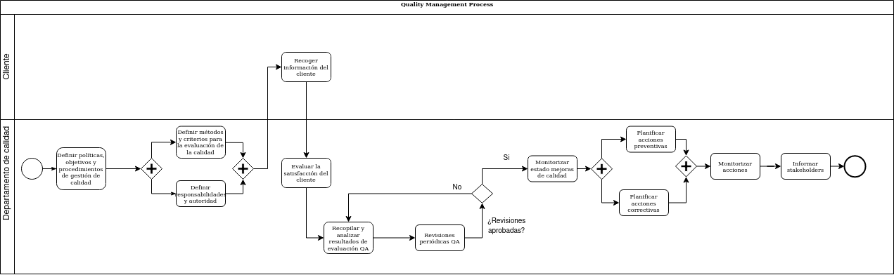

1. **Indicador de Seguimiento**

Monitorización del estado de las mejoras de calidad y de las acciones preventivas y correctivas.

1. **Documentos de referencia**

INTERNATIONAL STANDARD ISO/IEC/ IEEE 12207-2017-11 First edition.

1. **Evidencias o registros**

* Registro de satisfacción del cliente.
* Registro de resultados de evaluación del aseguramiento de la calidad.
* Registro de acciones preventivas y correctivas.
* Registro del estado de las mejoras de calidad.

1. **Revisión procedimiento**

La revisión del presente procedimiento se realiza cuando surge la necesidad

como consecuencia de modificaciones producidas en el proceso,

identificadas a raíz del desarrollo de una autoevaluación, de una auditoría o

del propio funcionamiento del mismo.

1. **Definición de conceptos**

* Aseguramiento de calidad (QA, Quality Assurance): parte de la gestión de calidad enfocada en proveer certeza de que los requisitos de calidad se cumplen.
* Gestión de calidad: actividades coordinadas para dirigir y controlar una organización respecto a la calidad.

1. **Anexos**

Formulario de satisfacción dirigido al cliente.

Formulario del estado de las mejoras de calidad.

| ***Quality Assurance Process*** | | | |
| --- | --- | --- | --- |
| CÓDIGO  *PR-ES-2* | FECHA DE APROBACIÓN | FECHA DE REVISIÓN | NÚMERO DE REVISIÓN  00 |

1. **Objeto** (Breve descripción del proceso)

El objetivo del proceso de aseguramiento de calidad es promover la gestión de la calidad dentro de la compañía. Este proceso se centra en garantizar que los requisitos de calidad sean satisfechos mediante un análisis proactivo del proyecto.

1. **Alcance** (A quién va dirigido)

A nuestra empresa de forma directa y al cliente de forma indirecta, ya que este proceso busca garantizar que los requisitos de calidad de nuestro proyecto se cumplan.

1. **Propietario**

Nuestra empresa

1. **Entradas**

* Código.
* Pruebas.
* Información (datos).
* Estándares de calidad.

1. **Salidas**

* Los procedimientos de aseguramiento de calidad del proyecto están definidos e implementados
* Los métodos y criterios para el aseguramiento de la calidad están definidos.
* Se realizan evaluaciones de los productos, servicios y procesos del proyecto, de acuerdo con las políticas, procedimientos y requisitos de la gestión de calidad.
* Los resultados de las evaluaciones son provistos a los stakeholders relevantes.
* Los incidentes están resueltos.
* Se tratan los problemas priorizados.

1. **Cliente**

Nuestra empresa

1. **Proveedor**

Nuestra empresa

1. **Inicio**

El equipo directivo ordena el comienzo del proceso en la etapa inicial de la elaboración de nuestros productos, se produce en la extracción de requisitos.

1. **Fin**

Descontinuación del proceso o producto.

Fin de la elaboración del producto.

1. **Etapas del Proceso**

* Preparación para el aseguramiento de calidad
  + Definir la estrategia de aseguramiento de la calidad.
  + Establecer la independencia entre el aseguramiento de la calidad y otros procesos del ciclo de vida.
* Llevar a cabo las evaluaciones del producto o servicio
  + Evaluar productos y servicios conforme a los criterios, contratos, estándares y regulaciones definidos.
  + Monitorizar que la verificación y validación de las salidas de los procesos del ciclo de vida son llevadas a cabo para determinar la conformidad con los requisitos especificados.
* Llevar a cabo la evaluación del proceso
  + Evaluar la conformidad de los procesos del ciclo de vida del proyecto.
  + Evaluar la conformidad de las herramientas y entornos que soporten o automaticen los procesos.
  + Evaluar la conformidad de los procesos de suministro con los requisitos de proceso.
* Gestionar los registros e informes del aseguramiento de calidad
  + Crear registros e informes relacionados con actividades del aseguramiento de la calidad.
  + Mantener, almacenar y distribuir los registros e informes.
  + Identificar incidentes y problemas asociados con las evaluaciones del producto, servicio y proceso
* Tratar incidentes y problemas
  + Registrar, analizar y clasificar incidentes.
  + Identificar incidentes seleccionados para asociarlos con errores o problemas conocidos.
  + Registrar, analizar y clasificar problemas.
  + Identificar las causas raíz y su solución de los problemas siempre que sea posible.
  + Priorizar el tratamiento de los problemas (resolución de los mismos) y hacer seguimiento de las acciones correctivas.
  + Analizar tendencias en incidentes y problemas.
  + Identificar mejoras en procesos y productos que puedan prevenir incidentes y problemas futuros.
  + Informar a los stakeholders designados del estatus de los incidentes y problemas.
  + Hacer seguimiento de incidentes y problemas hasta el cierre.

1. **Modelado del Proceso**

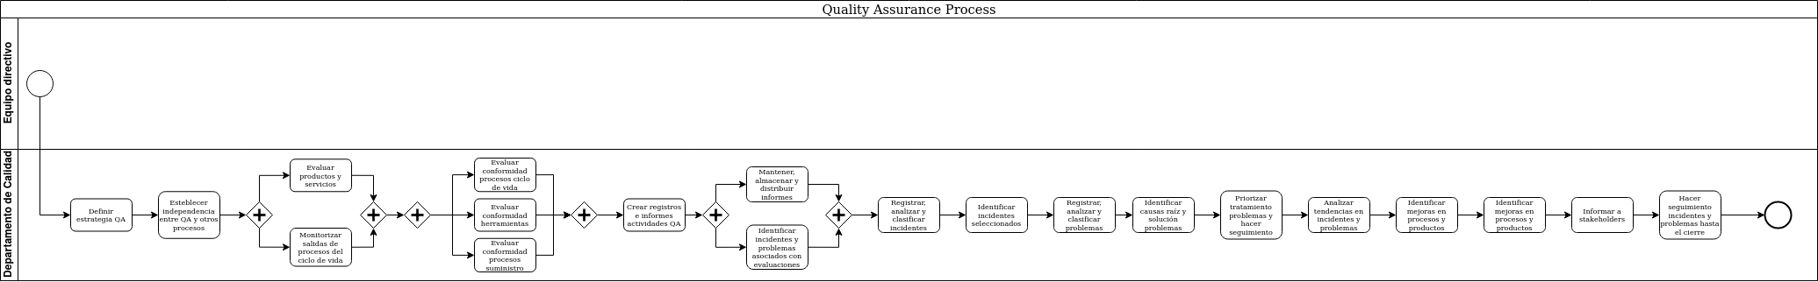

1. **Indicador de Seguimiento**

Monitorización del estado de las evaluaciones y tratamiento de problemas e incidentes.

1. **Documentos de referencia**

INTERNATIONAL STANDARD ISO/IEC/ IEEE 12207-2017-11 First edition.

1. **Evidencias o registros**

* Registro de la evaluación de los productos.
* Registro de la evaluación de los servicios.
* Registro de conformidad de las salidas de los procesos del ciclo de vida con los requisitos especificados.
* Registro de conformidad de las herramientas y entornos que soporten o automaticen los procesos.
* Registro de conformidad de los procesos de suministro con los requisitos de proceso.
* Registro de procesos del ciclo de vida del proyecto.
* Registros de actividades del aseguramiento de la calidad.
* Informes de actividades del aseguramiento de la calidad.
* Registro de incidentes.
* Registrar problemas.
* Registro de acciones correctivas en incidentes y problemas.

1. **Revisión procedimiento**

La revisión del presente procedimiento se realiza cuando surge la necesidad

como consecuencia de modificaciones producidas en el proceso,

identificadas a raíz del desarrollo de una autoevaluación, de una auditoría o

del propio funcionamiento del mismo.

1. **Definición de conceptos**

* Aseguramiento de calidad: parte de la gestión de calidad enfocada en proveer certeza de que los requisitos de calidad se cumplen.
* Gestión de calidad: actividades coordinadas para dirigir y controlar una organización respecto a la calidad.
* Ciclo de vida: evolución de un sistema, producto, servicio, proyecto u otra entidad hecha por personas desde la concepción hasta su retiro.

1. **Anexos**

Formulario de evaluación de productos o servicios.

Formulario de evaluación de procesos.

Formulario de conformidad de requisitos.

Formulario de tratamiento de incidentes y problemas.

| ***Proceso de planificación y gestión de objetivos de calidad y riesgos*** | | | |
| --- | --- | --- | --- |
| CÓDIGO  *PR-ES-4* | FECHA DE APROBACIÓN  25/11/2021 | FECHA DE REVISIÓN  xx/xx/202x | NÚMERO DE REVISIÓN  00 |

1. **Objeto** (Breve descripción del proceso) / **Object** (Short process description)

El objetivo de este proceso es otorgar a la organización una metodología efectiva y sistemática para identificar y gestionar los objetivos de calidad necesarios en los distintos niveles, funciones y procesos de la empresa.

Para lograr éste fin, estos objetivos deben ser consistentes, medibles y satisfacer los requisitos pertinentes.

Además, éste proceso también contempla la identificación y tratamiento de riesgos que puedan poner en peligro los objetivos de la empresa.

1. **Alcance** (A quién va dirigido) / **Scope** (to whom the process is addressed)

El proceso está dirigido al Departamento de Calidad y al Departamento de Informática.

1. **Propietario / Owner**

Director del Departamento de Calidad

1. **Entradas / Inputs**

Informe de Evaluación de los objetivos de calidad definidos y utilizados en el ejercicio anterior.

Propuestas de mejora en la identificación de los objetivos de calidad (objetivos mal definidos previamente) por parte de la Comisión de Calidad basadas en el informe anterior.

1. **Salidas / Outputs**

Propuesta de adaptación a la metodología escogida, en función a las necesidades de la empresa.

Estudio de riesgos

1. **Cliente / Client**

En específico, nuestro cliente serían todos los empleados del departamento de calidad y del departamento de informática.

1. **Proveedor / Provider**

Departamento de calidad.

1. **Inicio / Start**

La Comisión de Calidad propone mejoras en la realización o adaptación de una metodología que pueda identificar y gestionar de manera correcta los objetivos de la empresa.

1. **Fin / End**

Evaluación de los resultados obtenidos en la documentación de la nueva metodología creada o adoptada, junto con un estudio exhaustivo de los posibles riesgos a tratar.

1. **Etapas del Proceso / Process stages**

La Comisión de Calidad propone mejoras en la realización o adaptación de una metodología que pueda identificar y gestionar de manera correcta los objetivos de la empresa.

La Comisión de especificación de los procesos del Departamento de Calidad elabora un estudio acerca de qué metodología adoptar basándose en las especificaciones de la empresa.

La Comisión de especificación de los procesos del Departamento de Calidad elabora un estudio de los riesgos que puedan poner en peligro los objetivos de la empresa.Este estudio incluirá la identificación y el tratamiento de los mismos.

La Comisión de Calidad aprueba la propuesta.

El Director del Departamento de Calidad difunde el contenido de esta metodología a los empleados a los cuales le afecta la misma (Departamento de Informática y Departamento de Calidad) mediante el correo corporativo.

La Comisión de Calidad evalúa los resultados y propone mejoras para las acciones del curso siguiente.

1. **Modelado del Proceso / Process modelling:**

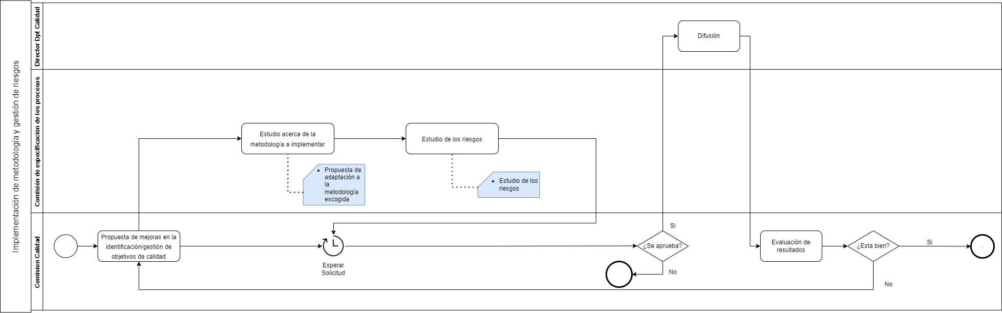

1. **Indicador de Seguimiento / Follow up Indicators**

Tasa de cumplimiento de los objetivos de calidad de la empresa.

Tasa de riesgos evitados sobre el total de los mismos.

1. **Documentos de referencia / Documents of reference**

INTERNATIONAL STANDARD ISO/IEC/IEEE 90003 First edition 2018-11

1. **Evidencias o registros / Registers**

Acta de aprobación de Comisión de Calidad.

Informe de Metodología implementada.

Acta de la evaluación de los resultados.

1. **Revisión procedimiento / Procedure Review**

La revisión del presente procedimiento se realiza cuando surge la necesidad como consecuencia de modificaciones producidas en el proceso, identificadas a raíz del desarrollo de una autoevaluación, de una auditoría o del propio funcionamiento del mismo.

1. **Definición de conceptos / Concepts definition**

No procede.

1. **Anexos / Anexes**

No

| ***Proceso de soporte*** | | | |
| --- | --- | --- | --- |
| CÓDIGO  *PR-ES-5* | FECHA DE APROBACIÓN  25/11/2021 | FECHA DE REVISIÓN  xx/xx/202x | NÚMERO DE REVISIÓN  00 |

1. **Objeto**/ **Object**

El fin de éste proceso es precisar los recursos que la empresa necesita, esto es, definir los recursos físicos, personal e infraestructura necesarios para la consecución de los objetivos. Adicionalmente, el proceso se encarga de establecer las competencias entre el personal, logrando que los empleados sean conscientes de su función y de los objetivos generales. Tras esto, el proceso establece las vías de comunicación pertinentes entre los empleados para favorecer la cooperación.

1. **Alcance**/**Scope**

El proceso está dirigido a todo el personal de la organización.

1. **Propietario / Owner**

Director del Departamento de Calidad

1. **Entradas / Inputs**

Solicitud justificada de una necesidad empresarial junto con los recursos necesarios para subsanarla.

Empleados sin conocimiento sobre su puesto.

1. **Salidas / Outputs**

Solicitud confirmada.

Recursos suministrados.

Empleados conscientes de las responsabilidades y funciones que desempeñan en la organización.

1. **Cliente / Client**

Empleados de la organización.

1. **Proveedor / Provider**

El proveedor está compuesto por el departamento de Recursos Humanos y contabilidad, dado que serían los encargados de suministrar los recursos físicos y humanos a la corporación. Además, el departamento de RRHH, es el indicado de establecer los canales de comunicación entre los empleados y garantizar que éstos conocen plenamente sus funciones.

1. **Inicio / Start**

Presentación de un formulario justificado por parte de un empleado solicitando recursos.

1. **Fin / End**

Aceptación o rechazo del formulario anterior por el departamento correspondiente, suministrando los recursos solicitados si procede.

1. **Etapas del Proceso / Process stages**
2. El empleado que necesite un recurso contacta con el departamento correspondiente de gestionarlo (Recursos Humanos o Contabilidad).
3. El departamento facilita una plantilla al empleado para que éste la rellene y especifique el tipo de recurso y la necesidad.
4. El empleado completa y entrega la solicitud al departamento.
5. El departamento valora la solicitud, consultando con el superior del empleado su importancia si fuera necesario.
6. El departamento registra la solicitud junto con la resolución de la misma.
7. Por último, se procede a obtener los recursos solicitados si se estima oportuno.
8. Fin del proceso.
9. **Modelado del Proceso / Process modelling:**

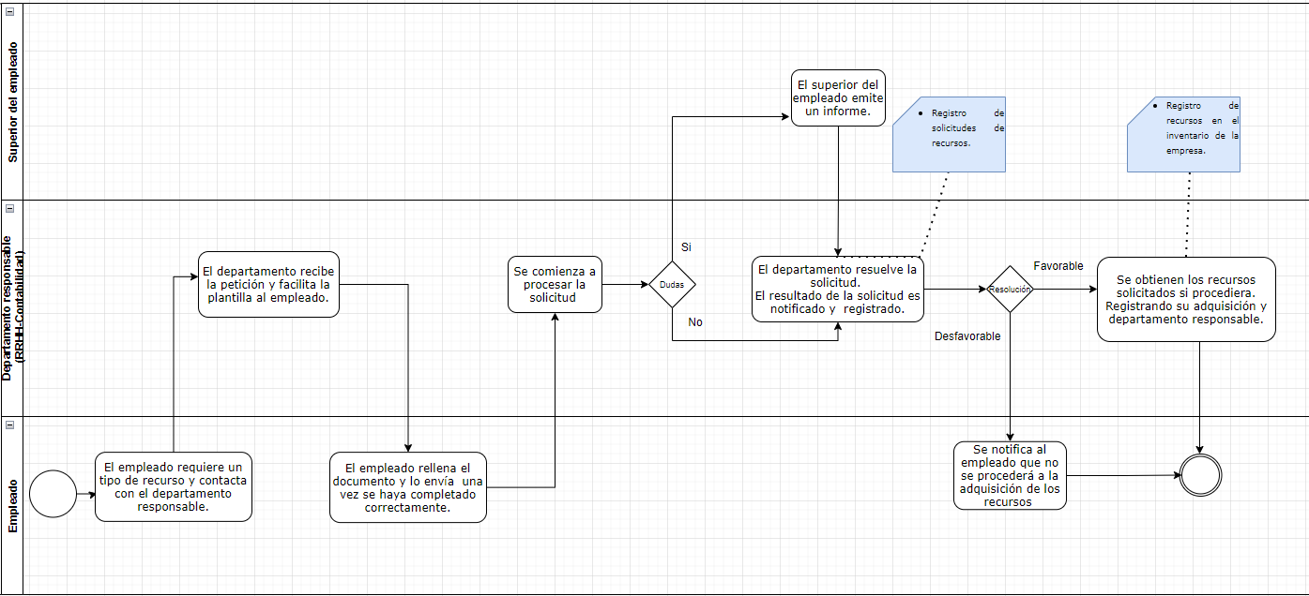

1. **Indicador de Seguimiento / Follow up Indicators**

* Número de solicitudes por departamento, tasa de aceptación, tiempo del proceso.
* Tipos de recursos solicitados, cantidad de recursos solicitados.

1. **Documentos de referencia / Documents of reference**

INTERNATIONAL STANDARD ISO/IEC/IEEE 90003 First edition 2018-11

1. **Evidencias o registros / Registers**

Registro de solicitudes de recursos.

Registro de formación, conocimiento y funciones de empleados.

1. **Revisión procedimiento / Procedure Review**

La revisión del presente procedimiento se realiza cuando surge la necesidad como consecuencia de modificaciones producidas en el proceso, identificadas a raíz del desarrollo de una autoevaluación, de una auditoría o del propio funcionamiento del mismo.

1. **Definición de conceptos / Concepts definition**

No procede

1. **Anexos / Anexes**

| ***Operation process*** | | | |
| --- | --- | --- | --- |
| CÓDIGO  *PR-CL-2* | FECHA DE APROBACIÓN  30/11/2021 | FECHA DE REVISIÓN  xx/xx/202x | NÚMERO DE REVISIÓN  00 |

**1.** **Objeto** (Breve descripción del proceso) / **Object** (Short process description)

El objetivo de este proceso es utilizar el sistema para prestar sus servicios, es decir, este proceso establece los requisitos y asigna el personal necesario para que el sistema funcione. Además, supervisa los servicios y el rendimiento del sistema una vez que éste ha sido desplegado. Por último, con el objetivo de mantener los servicios, identifica y analiza las anomalías operacionales que tengan relación con los requisitos y los acuerdos de los stakeholders.

**2.** **Alcance** (A quién va dirigido) / **Scope** (to whom the process is addressed)

Todos los empleados de la empresa

**3.** **Propietario / Owner**

Departamento de informática

**4.** **Entradas / Inputs**

Solicitud de contratación/modificación de los servicios prestados por parte de un cliente.

**5.** **Salidas /Outputs**

Solicitud confirmada con su correspondiente firma contrato.

Prestación de servicios al cliente.

**6.** **Cliente / Client**

Empresas pertenecientes al sector financiero.

**7.** **Proveedor / Provider**

Departamento de informática.

**8.** **Inicio / Start**

Un nuevo cliente decide contratar nuestros servicios o un cliente existente decide modificar los servicios contratados.

**9.** **Fin / End**

Finalización o rescisión del contrato con un cliente.

**10.** **Etapas del Proceso / Process stages**

1. Una empresa perteneciente al sector financiero se pone en contacto con el departamento de atención al cliente para contratar nuestros servicios.

2. El departamento de atención al cliente deriva la solicitud al departamento de marketing para que este estudie el caso y en caso de ser aceptable, formalizarlo mediante un contrato.

3. Una vez comience nuestro contrato con el cliente, el director de informática llevará a cabo un análisis de las necesidades tecnológicas y requerimientos del cliente para así poder establecer los requisitos y asignación del personal necesario.

4. En base a este estudio, el director de informática asignará este proyecto al departamento de informática y, dirigidos por el director del proyecto, diseñarán y desarrollarán las aplicaciones software requeridas.

5. Una vez finalizado el proyecto, el departamento de calidad se encargará de realizar un estudio del proyecto. Si se puede asegurar la calidad del producto software desarrollado, será aceptado. En caso contrario, se volverá a mandar al departamento de informática para que solucionen los aspectos que sean necesarios.

6. Tras haber recibido el visto bueno por parte del director de calidad, el departamento de informática se encargará de la entrega y la instalación del producto software en el servidor del cliente.

7. Durante todo el tiempo que dure el contrato firmado con el cliente, el departamento de informática ofrecerá la supervisión de los servicios ofrecidos, así como su rendimiento.

8. En caso de que el cliente decida rescindir del contrato, o que este llegue a su fin y el cliente no quiera renovarlo, el departamento de marketing enviará al cliente una encuesta de satisfacción.

9. Fin del proceso.

**11.** **Modelado del Proceso:** 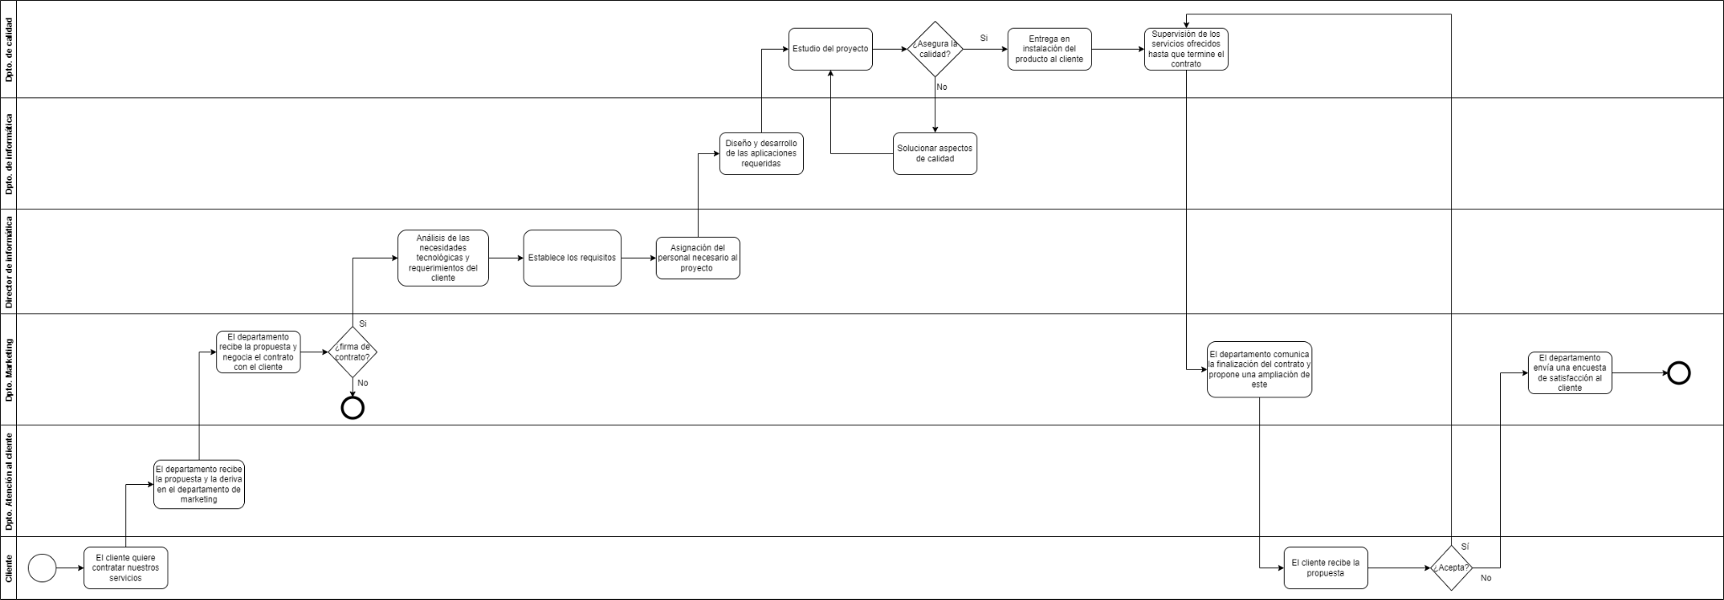

**12.** **Indicador de Seguimiento / Follow up Indicators**

Tasa de cumplimiento de los objetivos de calidad de la empresa.

Tasa de satisfacción de los clientes.

**13.** **Documentos de referencia / Documents of reference**

INTERNATIONAL STANDARD ISO/IEC/IEEE 12207 First edition 2017-11

**14.** **Evidencias o registros / Registers**

Contrato con el cliente.

Estudio en base al análisis de las necesidades tecnológicas y requerimientos del cliente.

Estudio del proyecto para garantizar el cumplimiento de calidad.

Encuesta de satisfacción.

**15.** **Revisión procedimiento / Procedure Review**

La revisión del presente procedimiento se realiza cuando surge la necesidad como consecuencia de modificaciones producidas en el proceso, identificadas a raíz del desarrollo de una autoevaluación, de una auditoría o del propio funcionamiento del mismo.

**16.** **Definición de conceptos / Concepts definition**

No procede.

**17.** **Anexos / Anexes**

No.